第一期数学答案

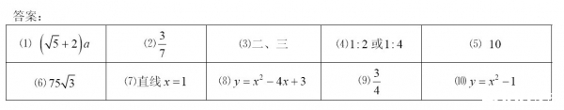

第一期物理答案

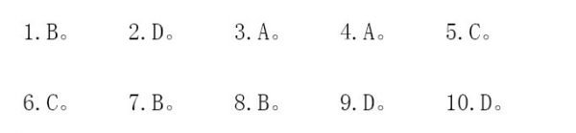

第一期化学答案

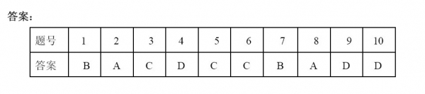第三期数学答案

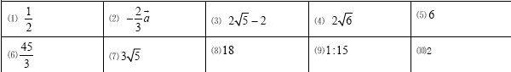

第三期数学答案有误，将第二题更正为1.png2012-11-28 16:11 上传

[**下载附件** (560 Bytes)](http://bbs.eduu.com/forum.php?mod=attachment&aid=MTU0MzAxMHw5NTFlMTU0ZXwxMzU0MjM3MDAxfDgyMTI0MHwxNzM1ODQz&nothumb=yes)

，第三题更正为2.png

第三期物理答案

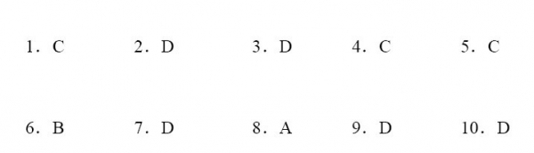第三期化学答案

3.jpg

第二期数学答案

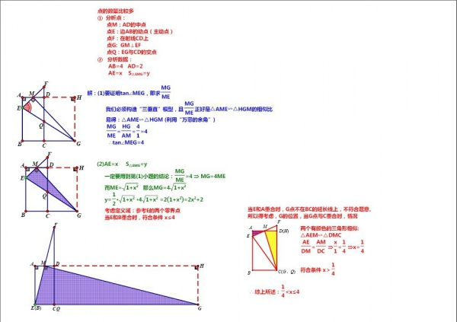 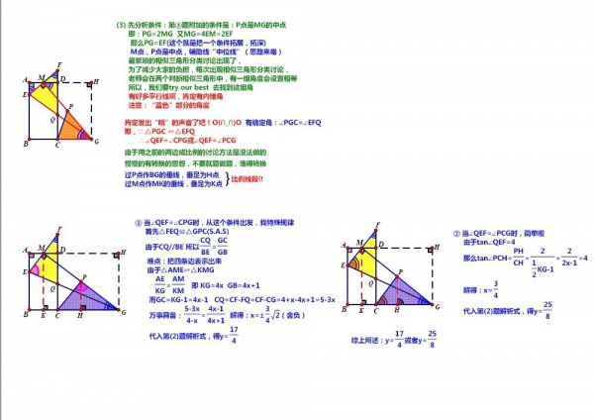 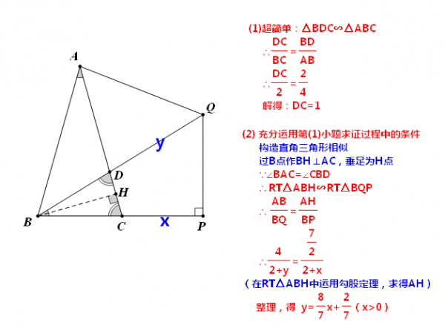 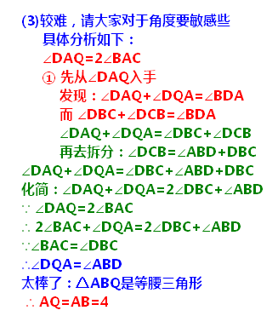 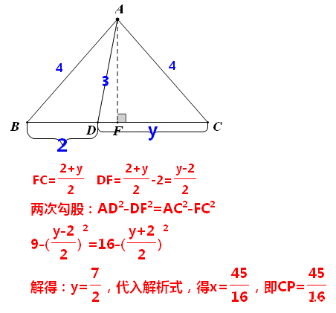 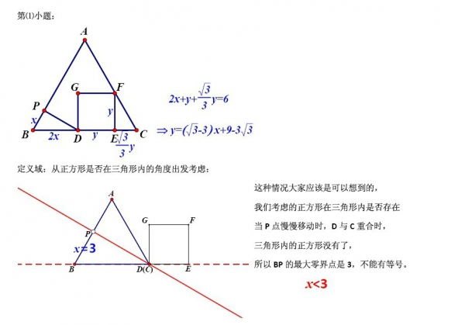 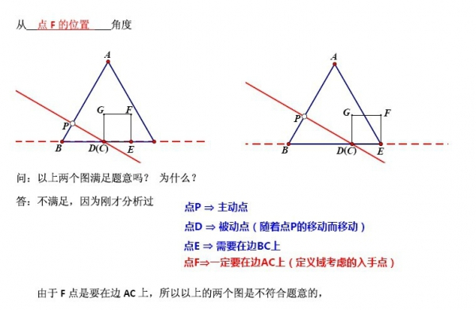 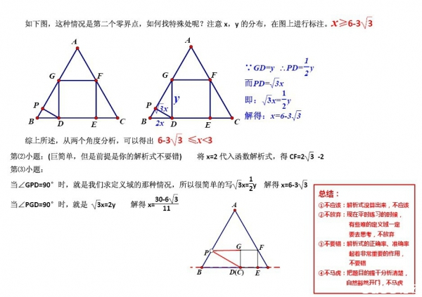

第二期化学答案

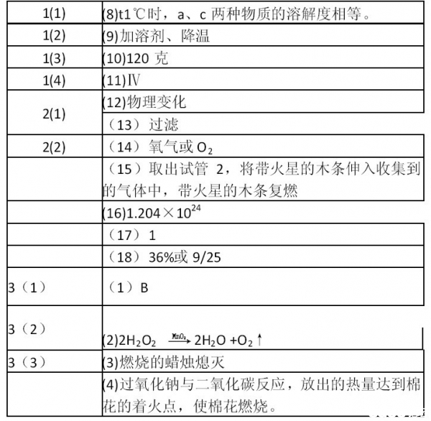

第二期物理答案

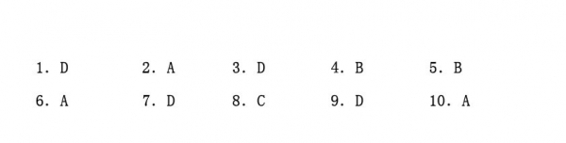

第三期数学答案



第三期物理答案

第三期化学答案

3.jpg

第四期数学答案

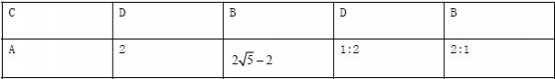

第四期物理答案

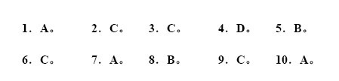

第四期化学答案

